Депутаты Мажилиса посетили предприятия региона
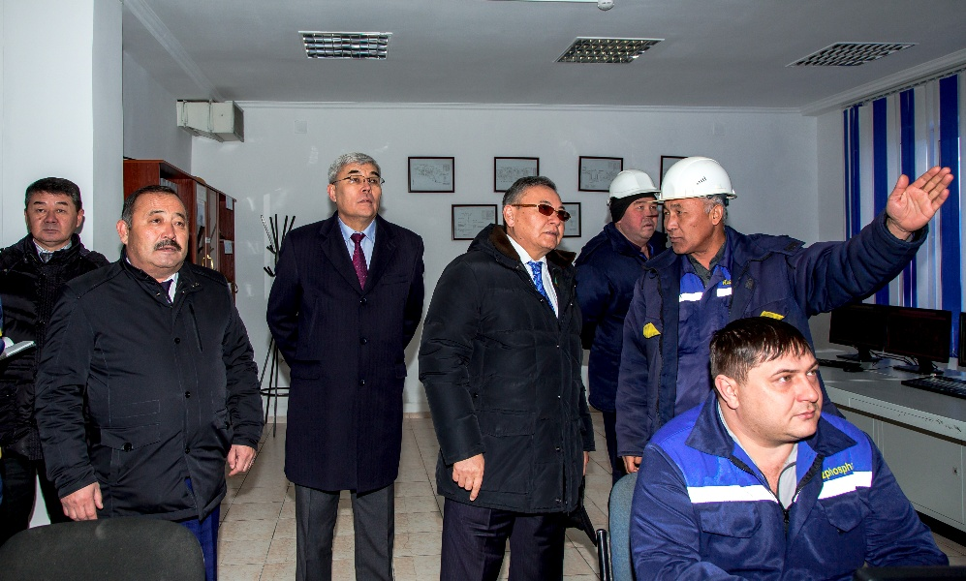
Депутаты Мажилиса КР Омархан Оксикбаев и Кудайберген Ержан ознакомились с работой ряда предприятий Жамбылской области. В том числе они посетили филиал ТОО «Казфосфат» «Завод минеральных удобрений»
.На предприятии, которой возглавляет Толепбек Исаев, работают 962 человека. Здесь в год производят 225 тыс. тонн аммофоса, 16,4 тонны продовольственного фосфата и 600 тонн серной кислоты. Средняя заработная плата составляет 90 тысяч тенге.
В рамках Государственной программы индустриально-инновационного развития Казахстана в 2013 году был запущен завод по производству серной кислоты для производства моногидрата. Стоимость проекта с годовой мощностью 600 тыс. тонн составляет 14,4 млрд. тенге.
В рамках программы было создано 138 рабочих мест. В 2016 году началось производство экструдатной фосфорной кислоты.Депутаты посетили цех серной кислоты, экологические и технические инспекционные лаборатории и ознакомились с работой экстракторной фосфорной кислоты.
Депутаты дали положительную оценку работе, но предупредили, что им следует уделять больше внимания экологической ситуации, и не нанести вред экологии, здоровью городского и сельского населения.
Затем депутаты отправились на ТОО «ТаразКожобувь». Здесь занято 365 человек. Предприятие производит около 157 тысяч пар кожаной обуви в год. Продукция предназначена для реализации гражданскому населению, а также направляется согласно заказу на склады воинских частей Регионального командования "Юг".
Затем депутаты ознакомились с работой ТОО «Рола-7» в селе Красная звезда Байзакского района. Совместное предприятие ROLA-YAN также работает здесь с 2017 года. Депутаты обсудили ряд вопросов с руководителем компании Турсынбеком Нурбаевым. Эта компания производит 15 видов макаронных изделий. Депутаты высоко оценили работу предприятия.
- Вчерашнее обращение президента сосредоточилось на 10 приоритетах, и в развитии социальной сферы мы будем быстрее войти в 30 развитых стран. Поскольку Жамбылская область является крупным сельскохозяйственным регионом в Казахстане, необходимо развивать развитие предпринимательства, - сказал Омархан Оксикбаев.
Также О.Оксикбаев и К.Ержан провели информационный брифинг с представителями средств массовой информации.
